RADIOTAAJUUKSIEN KÄYTÖSTÄ JA TAAJUUSSUUNNITELMASTA ANNETUN VALTIONEUVOSTON ASETUKSEN MUUTTAMINEN

- ESITYKSEN PÄÄASIALLINEN SISÄLTÖ

Asetuksen tarkoitus

Sähköisen viestinnän palveluista annetun lain (917/2014) 95 §:n mukaan valtioneuvoston asetuksella vahvistetaan yleiset periaatteet taajuuksien käytölle toimiluvanvaraiseen tele-, televisio- ja radiotoiminnan harjoittamiseen tarkoitetuille taajuusalueille. Valtioneuvosto on 18 päivänä joulukuuta 2014 antanut valtioneuvoston asetuksen radiotaajuuksien käytöstä ja taajuussuunnitelmasta (1246/2014, jäljempänä taajuusasetus). Asetuksessa on säännökset televisio-, radio- ja matkaviestinverkkojen lukumäärästä, toimintaan käytettävistä taajuusalueista sekä eräistä teknisluonteisista seikoista. Asetuksen liitteenä on yksityiskohtainen listaus toimiluvanvaraiseen teletoimintaan varattujen taajuusalueiden käyttörajoituksista.

Taajuusasetuksessa esitetään muutettavaksi tutkimus-, tuotekehitys- ja opetuskäyttöön (TTO) varattujen taajuuksien määrää ja maantieteellisiä alueita. Tällä hetkellä TTO-käyttöön on varattu taajuuksia 1800 megahertsin taajuusalueelta, 2100 megahertsin taajuusalueelta, 2100 megahertsin taajuusalueelta, 2600 megahertsin taajuusalueelta ja 3,5 gigahertsin taajuusalueelta. Maantieteellisesti rajoitteet sijoittautuvat pääkaupunkiseudulle, Tampereelle ja Ouluun.

Maantieteellisiä rajoitteita esitetään pienennettäväksi kaikkien taajuusalueiden osalta. TTO-käyttöön varattuja taajuuksia ja niiden määrää esitetään puolestaan muutettavaksi ainoastaan 3,5 gigahertsin taajuusalueen osalta. 3,5 gigahertsin taajuusalue on osoitettu langattoman laajakaistan käyttöön vuoden 2019 alusta. Taajuusaluetta voidaan hyödyntää 5G-yhteyksien rakentamiseen.

Muutoksella pyritään sovittamaan yhteen loppukäyttäjien ja teleyritysten intressit sekä verkko- ja laitevalmistajien ja muiden testaus- ja tutkimustoimintaa harjoittavien toimijoiden intressit.

Lisäksi taajuusasetuksessa sallittaisiin matkaviestintoiminnan harjoittaminen 5G-tekniikalla 880–915 megahertsin ja 925–960 megahertsin taajuusalueella (niin sanottu 900 megahertsin taajuusalue), 1 710–1 785 megahertsin ja 1 805–1 880 megahertsin taajuusalueella (niin sanottu 1800 megahertsin taajuusalue) sekä1 920–1 980 megahertsin ja 2 110–2 170 megahertsin taajuusalueilla (niin sanottu 2100 megahertsin taajuusalue). Samalla taajuusasetuksesta poistettaisiin mahdollisuus harjoittaa matkaviestintoimintaa näillä taajuusalueilla Wimax-tekniikalla. Matkaviestintoimintaa ei Suomessa enää harjoiteta Wimax-tekniikalla.

Tällä hetkellä taajuusasetuksen mukaan 900 ja 1800 megahertsin taajuusalueilla saa harjoittaa matkaviestintoimintaa GSM-, UMTS-, LTE- ja Wimax-tekniikalla. 2100 megahertsin taajuusalueella saa puolestaan harjoittaa matkaviestintoimintaa UMTS-, LTE- ja Wimax-tekniikalla.

Asetuksen vaikutukset

Viestintävirasto on myöntänyt lukuisia radiolupia muun muassa 3,5 gigahertsin taajuusalueelta 5G-teknologian tutkimus- ja tuotekehityskäyttöön Suomessa toimiville laitevalmistajille, tutkimuslaitoksille ja tutkimushankkeille. Suomeen on kehittynyt laaja ja monipuolinen 5G-teknologian ekosysteemi. Muutoksella yhteensovitetaan teleyritysten kaupalliset intressit sekä verkko- ja laitevalmistajien ja muiden testaus- ja tutkimustoimintaa harjoittavien toimijoiden intressit.

Muutos parantaa loppuasiakkaiden käyttämien mobiililaajakaistapalvelujen laatua ja käytettävyyttä TTO-alueilla. Lisäksi se edistää matkaviestinverkko-operaattoreiden investointeja ja parantaa operaattoreiden tarjoamien palvelujen kapasiteettia. Muutoksella ei voida arvioida olevan merkittävää vaikutusta operaattoreiden liikevaihtoon tai tulokseen.

Tutkimusta ja tuotekehitystä tekeville organisaatioille muutos turvaa riittävästi taajuuksia monipuoliseen tutkimus-, tuotekehitys- ja opetuskäyttöön. Muutos mahdollistaa jatkossakin taajuuksien kustannustehokkaan hyödyntämisen organisaatioiden toimipisteiden alueilla.

Muutoksella mahdollistetaan matkaviestintoiminnan harjoittaminen 5G-tekniikalla kolmella uudella taajuusalueella. 5G-teknologia mahdollistaa muun muassa nykyistä vielä nopeammat langattomat yhteydet, pienemmän tiedonsiirron viiveen ja energiatehokkuuden.
Erityisesti 3,5 gigahertsin taajuusalueen on katsottu olevan Suomessa alkuvaiheessa keskeinen 5G:n rakentumisen kannalta, ja sillä voidaan tarjota ensimmäisiä 5G-palveluja ja rakentaa ensimmäisiä 5G –verkkoja. Tätä matalammilla taajuusalueilla voidaan puolestaan rakentaa valtakunnallisesti kattava 5G-peitto, mutta taajuuskaistojen kapeuden vuoksi niillä ei voida toteuttaa huippunopeita 5G-tiedonsiirtoyhteyksiä. 900, 1800 ja 2100 megahertsin taajuusalueita voitaisiinkin hyödyntää laajan peiton rakentamiseen kustannustehokkaasti.

- ASETUKSEN YKSITYISKOHTAINEN SISÄLTÖ

6 § Kolmannen sukupolven matkaviestinverkot

Pykälässä säädetään kolmannen sukupolven digitaaliseen matkaviestintoimintaan (UMTS) käytettävistä taajuuksista. Sen mukaan kolmannen sukupolven digitaaliseen matkaviestintoimintaan (UMTS) käytettävät taajuusalueet ovat 1 900–1 980 megahertsiä ja 2 110– 2 170 megahertsiä. Taajuusalue 1900-1920 MHz ei kuitenkaan ole enää Euroopassa harmonisoitu matkaviestinkäyttöön ja sille on suunnitteilla muuta käyttöä. Näin ollen kolmannen sukupolven digitaaliseen matkaviestintoimintaan (UMTS) käytettävät taajuusalueet tulisi muuttaa muotoon 1920-1980 megahertsiä ja 2110-2170 megahertsiä.

Lisäksi pykälän 3 momentissa säädetään, että teleyritys, jolla on oikeus GSM-matkaviestintoiminnan harjoittamiseen taajuuksilla 880–915 megahertsiä ja 925–960 megahertsiä sekä 1 710–1 785 megahertsiä ja 1 805–1 880 megahertsiä tai UMTS-matkaviestintoiminnan harjoittamiseen taajuuksilla 1 920–1 980 megahertsiä ja 2 110–2 170 megahertsiä, voi käyttää näitä taajuuksia samassa laajuudessa myös matkaviestintoiminnan harjoittamiseen UMTS-, LTE- ja Wimax-tekniikalla.

Teknologian kehittymisen vuoksi on tarkoituksenmukaista, että näitä taajuuksia voisi käyttää samassa laajuudessa myös matkaviestintoiminnan harjoittamiseen 5G-tekniikalla. Viidennen sukupolven matkaviestinteknologia ollaan ottamassa Suomessa käyttöön 3,5 gigahertsin taajuusalueella vuoden 2019 alusta. 900 megahertsin, 1800 megahertsin ja 2100 megahertsin taajuusalueita voidaan hyödyntää maantieteellisesti kattavan 5G-peiton rakentamiseen. Taajuusalueilla ei kuitenkaan ole mahdollista saavuttaa korkeampien taajuusalueiden mahdollistamia 5G-huippunopeuksia.

Samalla asetusta ajantasaistettaisiin poistamalla mahdollisuus käyttää taajuusalueita matkaviestintoiminnan harjoittamiseen Wimax-tekniikalla. Wimax-tekniikkaa ei Suomessa käytetä matkaviestintoiminnan harjoittamisessa.

Liite

Asetuksen liitteessä säädetään toimiluvanvaraiseen teletoimintaan varattujen taajuusalueiden käyttörajoituksista. Asetuksessa on asetettu käyttörajoitteita 1800 megahertsin taajuusalueelle, 2100 megahertsin taajuusalueelle, 2100 megahertsin taajuusalueelle, 2600 megahertsin taajuusalueelle ja 3,5 gigahertsin taajuusalueelle.

Taajuusalueelle 3410-3800 MHz on tällä hetkellä säädetty seuraavat rajoitteet:

Alue A: taajuudet 3700-3770 MHz

Alueet B ja C: taajuudet 3570 - 3640 MHz

Alue D: taajuudet 3440 - 3510 MHz.

Tutkimus-, tuotekehitys- ja opetuskäyttöön (TTO) varattujen taajuuksien määrää ja maantieteellisiä alueita on kuitenkin syytä muuttaa ennen kuin 3,5 gigahertsin taajuusaluetta aletaan käyttää sähköisten viestintäpalveluiden tarjontaan sekä 1800 megahertsin taajuusalueelle ja 2100 megahertsin taajuusalueelle myönnetään verkkotoimiluvat uudelle toimilupakaudelle. Taajuuksien määrä ja maantieteellinen alue pyritään määrittelemään siten, että ne mahdollistavat tarkoituksenmukaisen tutkimus- ja testaustoiminnan jatkamisen Suomessa, mutta eivät kuitenkaan rajoita tarpeettomasti kuluttajien ja muiden loppukäyttäjien käytössä olevia palveluita.

Nykyisiä TTO-alueita esitetään pienennettäväksi maantieteellisesti varsin merkittävästi kaikilla TTO-käytössä olevilla taajuusalueilla. 3,5 gigahertsin taajuusalueella mahdollistettaisiin kuitenkin yhtenäisen 100 megahertsin taajuuskaistan käyttö tarkasti rajatuilla maantieteellisillä alueilla.

Maantieteellisiä rajoitealueita pienennettäisiin kaikkien TTO-taajuusalueiden osalta seuraavasti:

TTO-alue A ja A1 (pääkaupunkiseutu)

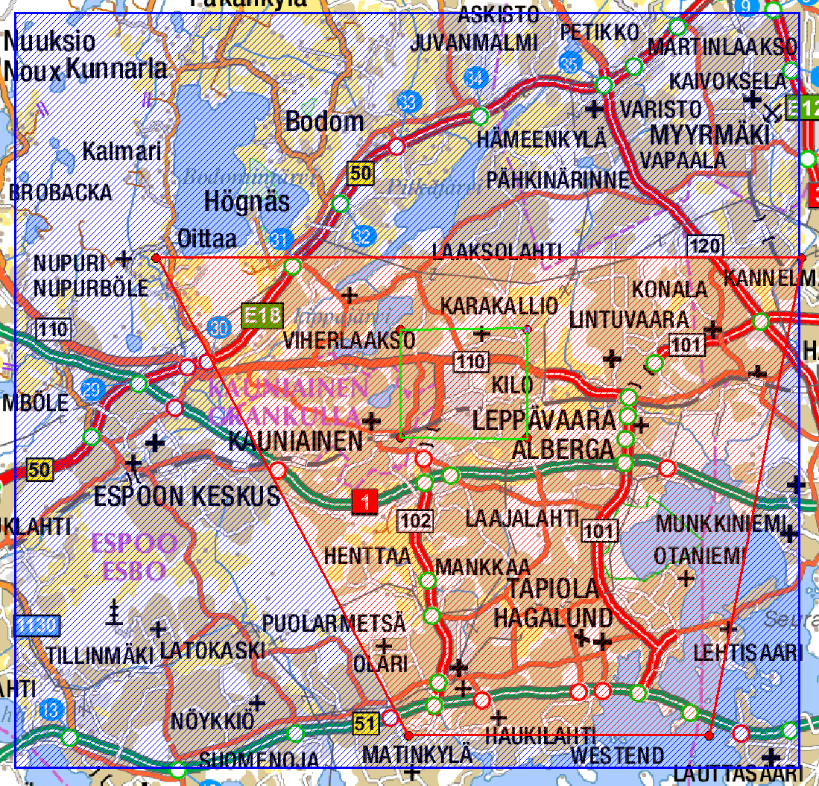

Kuva 1. TTO-rajoitteet pääkaupunkiseudulla. Kuvassa sinisellä näkyvä alue on tällä hetkellä voimassa olevan asetuksen mukainen TTO-rajoitealue (kattaa noin 260 000 asukasta). Punaisella merkittynä on ehdotus uudeksi TTO-alueeksi A (kattaa noin 155 000 asukasta). Vihreällä merkittynä on pienempi uusi rajoitusalue, jolle ehdotetaan yhtenäisen 100 MHz taajuuskaistan mahdollistamista, alue A1 (kattaa noin 12 000 asukasta).

TTO-alueet B (Tampere, Hervanta) ja C (Tampere, Hatanpää)

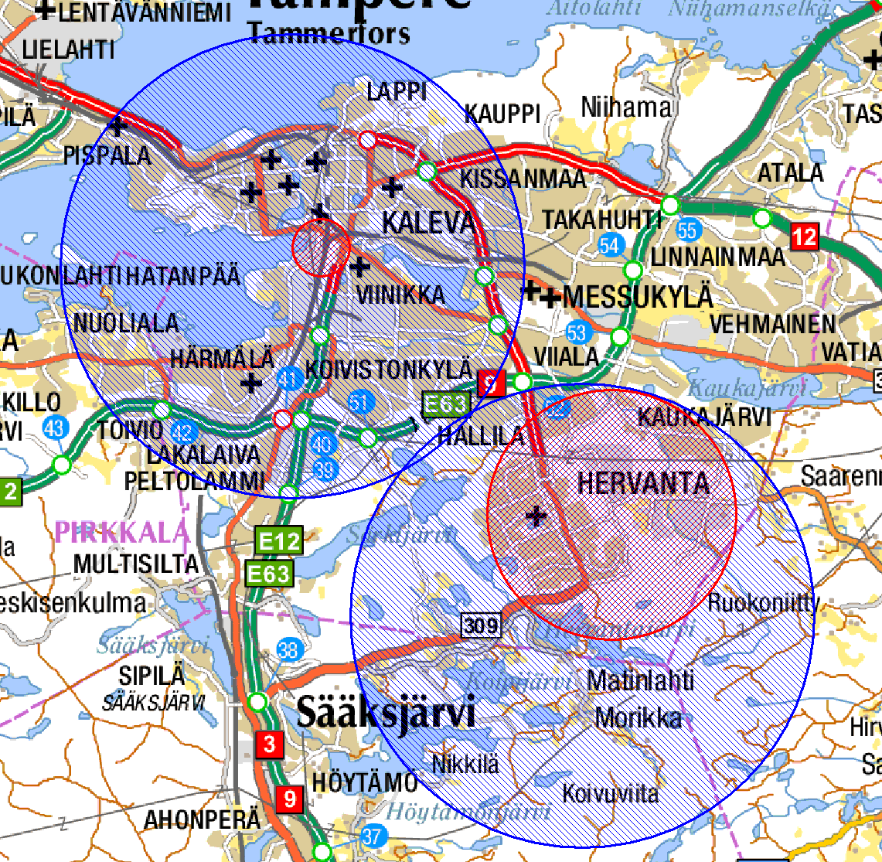

Kuva 2. TTO-rajoitteet Tampereella. Kuvassa sinisellä näkyvä alueet ovat tällä hetkellä voimassa olevan asetuksen mukaiset TTO-rajoitealueet (kattavat yhteensä noin 120 000 asukasta). Punaisella näkyvät alueet ovat ehdotukset uusiksi TTO-rajoitealueiksi B (kattaa noin 100 asukasta) ja C (kattaa noin 31 000 asukasta).
TTO-alue D ja D1 (Oulu)

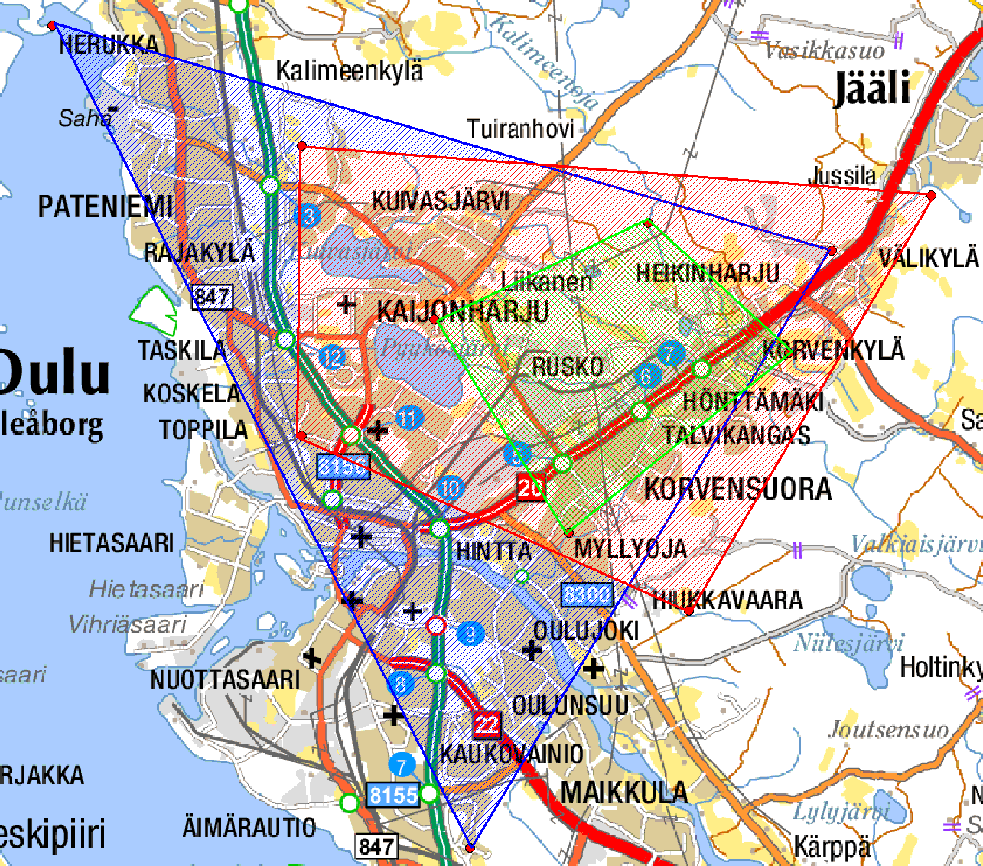

Kuva 3. TTO-rajoitteet Oulussa. Kuvassa sinisellä näkyvä alue on tällä hetkellä voimassa olevan asetuksen mukainen TTO-rajoitealue (kattaa noin 90 000 asukasta). Punaisella näkyvä alue on ehdotus uudeksi TTO-alueeksi D (kattaa noin 34 000 asukasta). Vihreällä merkittynä on pienempi uusi rajoitusalue, jolle ehdotetaan yhtenäisen 100 MHz taajuuskaistan mahdollistamista, alue D1 (kattaa noin 5400 asukasta).

Taajuusalueilla 1800 megahertsiä, 2100 megahertsiä ja 2600 megahertsiä TTO-käytön taajuuksiin ei esitetä muutoksia. 3,5 gigahertsin taajuusalueella sekä taajuuksia että niiden määriä muutettaisiin kuitenkin vastaamaan paremmin sekä tutkimus- ja testaustoimijoiden että teleyritysten kaupallisia intressejä. Naapurimaiden taajuuskäytön aiheuttamien rajoitteiden vuoksi 3600-3800 megahertsin taajuusalueen ulkokäyttö ei toistaiseksi Suomessa ole mahdollista. 3,5 gigahertsin taajuusalueelle ehdotetaan tästä johtuen vaiheistettua TTO-käyttörajoitetta, mikä tulee vastaamaan taajuusalueelle myönnettävien verkkotoimilupien jakoa ensisijaiseen ja toissijaiseen taajuuskäyttöön.

Toissijainen taajuuskäyttö

Tilanteessa, jossa toimiluvanhaltijat joutuvat käyttämään 3,5 gigahertsin taajuusalueen verkkotoimilupien toissijaisia taajuuskaistoja, osoitetaan taajuudet TTO-käyttöön seuraavasti:

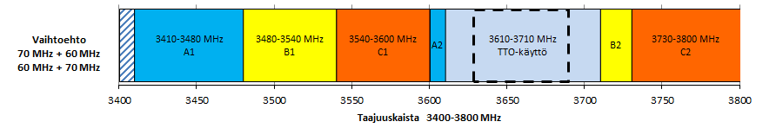
TTO-alue A ja A1: TTO-käyttöön osoitetaan yhtenäinen 100 MHz:n levyinen taajuuskaista (3610–3710 MHz, fc=3660 MHz) Karaportin alueelle (A1) ja lisäksi koko TTO-alueelle A osoitetaan 60 MHz:n levyinen taajuuskaista, merkitty katkoviivalla (3630–3690 MHz, fc=3660 MHz, katkoviivalla) kuvan 4 mukaisesti.

Kuva 4. TTO-alue A 60 MHz ja Karaportin kampus 100 MHz levyiset yhtenäiset taajuuskaistat

TTO-alueet B ja C: TTO-käyttöön osoitetaan yhtenäinen 60 MHz:n levyinen taajuuskaista (3700–3760 MHz, f_{c}=3730 MHz) kuvan 5 mukaisesti. TTO-käyttö alueella C on sallittu vain sisätiloissa 3700–3760 MHz.
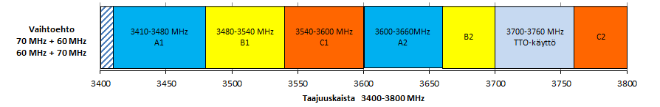
Kuva 5. TTO-alueet B ja C (Tampere) 60 MHz levyinen yhtenäinen taajuuskaista

TTO-alue D ja D1: TTO-käyttöön osoitetaan yhtenäinen 100 MHz:n levyinen taajuuskaista (3680–3780 MHz, f_{c}=3730 MHz) Ruskon alueelle (D1) ja lisäksi koko TTO-alueelle osoitetaan 60 MHz:n levyinen taajuuskaista, merkitty katkoviivalla (3700–3760 MHz, f_{c}=3730 MHz) kuvan 6 mukaisesti.
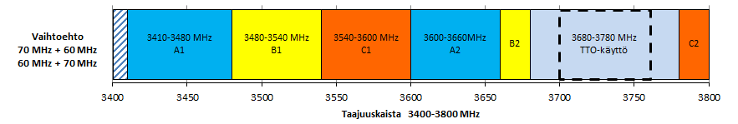
Kuva 6. TTO-alue D (Oulu) 60 MHz ja Ruskon alue 100 MHz levyiset yhtenäiset taajuuskaistat

Ensisijainen taajuuskäyttö

Tilanteessa, jossa TTO-alueella siirrytään 3,5 gigahertsin verkkotoimilupien mukaisten taajuusalueiden käyttöön, osoitetaan TTO-taajuudet seuraavasti:

TTO-alueet A ja A1: TTO-käyttöön osoitetaan yhtenäinen 100 MHz:n levyinen taajuuskaista (3620–3720 MHz, fc=3670 MHz) Karaportin alueelle ja lisäksi koko TTO-alueelle osoitetaan 60 MHz:n levyinen taajuuskaista, merkitty katkoviivalla (3640–3700 MHz, fc=3670 MHz) kuvan 7 mukaisesti.

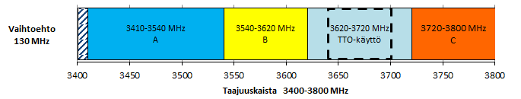
Kuva 7. TTO-alue A (pääkaupunkiseutu) 60 MHz ja Karaportin kampus 100 MHz levyiset yhtenäiset taajuuskaistat
TTO-alueet B ja C: TTO-käyttöön osoitetaan yhtenäinen 60 MHz:n levyinen taajuuskaista (3510–3570 MHz, f_{c}=3540 MHz) kuvan 8 mukaisesti. TTO-käyttö alueella C on sallittu vain sisätiloissa 3510–3570 MHz.
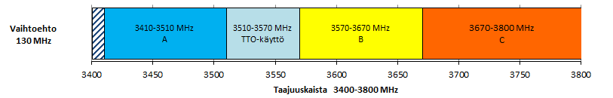
Kuva 8. TTO-alueet B ja C (Tampere) 60 MHz levyinen yhtenäinen taajuuskaista
TTO-alueet D ja D1: TTO-käyttöön osoitetaan yhtenäinen 100 MHz:n levyinen taajuuskaista (3490–3590 MHz, f_{c}=3540 MHz) Ruskon alueelle (D1) ja lisäksi koko TTO-alueelle D osoitetaan 60 MHz:n levyinen taajuuskaista, merkitty katkoviivalla (3510–3570 MHz, f_{c}=3540 MHz) kuvan 9 mukaisesti.
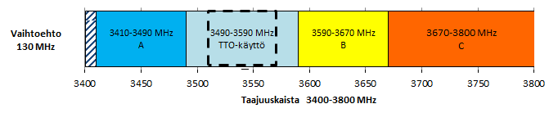
Kuva 9. TTO-alue D (Oulu) 60 MHz ja Ruskon alue 100 MHz levyiset yhtenäiset taajuuskaistat

Asetuksen voimaantulo

Asetuksen on tarkoitus tulla voimaan (täydennetään).

Asian valmistelu

Liikenne- ja viestintäministeriö toimitti asetuksen laajalle lausuntokierrokselle keskeisille viranomaisille ja etujärjestöille, teleyrityksille ja muille alan toimijoille ja taajuusalueiden käyttäjäryhmiä ja kuluttajia edustaville tahoille (täydennetään).

Esitys

Liikenne- ja viestintäministeriö esittää, että valtioneuvosto antaa asetuksen radiotaajuuksien käytöstä ja taajuussuunnitelmasta annetun valtioneuvoston asetuksen muuttamisesta edellä esitetyllä tavalla.

